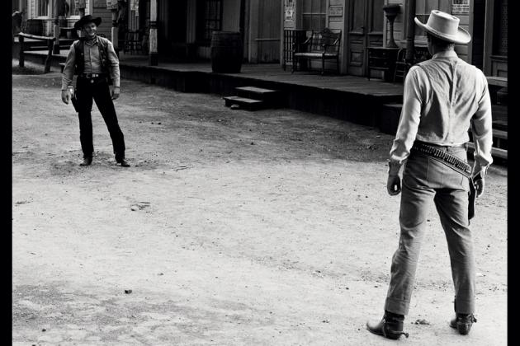

Salle Théâtre H010

Le mardi 2 juin à 17h et 20h

Présentation du travail sur des textes de

Gustave Flaubert, Eugène Duriff, Jean Racine, Jacques Prévert, Jon Fosse, Elena Garry, Joël Pommerat, Molière, Xavier Durringer

Autour de la rencontre amoureuse

La première rencontre

Les élèves de 102 option théâtre

présentent